巧用逻辑分析仪分析数字信号
来源：仪商网
数字系统逻辑关系是通讯研发过程中的关键，它直接影响到整个设备系统能否正常工作。虽然示波器也能做部分数字信号分析，但受限于通道数（一般只有4个通道）和存储深度（较小）。逻辑分析仪可以达到34通道，记录深度最长可达2G，再配合数据压缩算法，大大提高了工程师测试时序分析的效率。
下面以IIC为例，分享逻辑分析仪测试步骤。
一、准备工作
测试主要为被测对象、逻辑分析仪、电脑，IIC协议信号。
逻辑分析仪使用标配的电源适配器供电，并按下电源键。用USB线将仪器与PC机相连，并打开软件，观察软件界面上方是否有“在线”。将IIC协议（幅值3.2V，频率为50KHz）接入,使用测量线PODA中的A1接SCL，A0接SDA，并确保信号地线已经接好。
二、IIC总线设置
1、点击总线名称可以修改总线名称，建议不要有重复；
2、总线名称最好与通道意义相关；
3、不要增加相同的总线，软件会将它们过滤掉；
4、不要增加没有通道的总线；
5、没用的总线及时删除，看起来更简洁。
设置效果如图1所示：
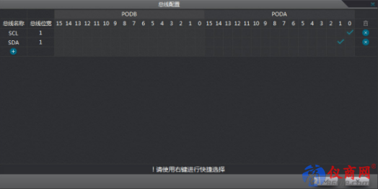
图1 IIC通道开启
三、IIC采样参数设置
1、采样模式：同步异步的区别，同步采样优势；
2、采样频率：采样频率一般设置为被测信号的4~5倍，需要协议解码的时候需要20倍以上，采样率不够会出现解码错误。被测信号频率高要采用同步采样；
3、存储深度：通道复用、分段存储、压缩存储、记录模式（实时存储）；
4、门限电压：一般设置为1/2（MAX+MIN）；
5、滤波设置：总线滤波，滤一个采样周期的毛刺信号。通道滤波，滤1~2个采样周期的滤波。总线滤波和通道滤波都是硬件滤波。
设置效果如图2所示：
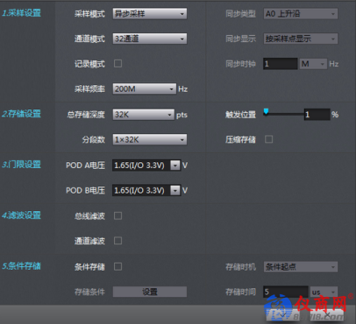
图2 参数设置
四、IIC触发与解码设置
1、名称设置为自定义；
2、输入总线对应好通道；
3、总线设置好地址位。
设置效果如图3、图4所示：
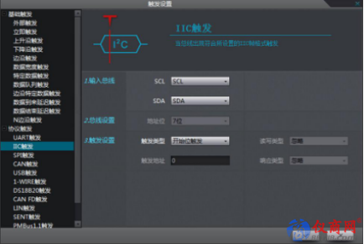
图3 触发设置
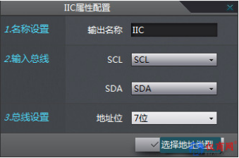
五、IIC解码分析结果
开始采集并存储一段数据，从而进行解析。
1、数据段区域，体现了具体数据解析的波形于结果；
2、可以通过波形显示设置调节波形观察的方式；
3、通过波形缩放能够观察不同时间产生的具体帧传播内容；
4、时间表显示区域则会把整个数据段的内容逻辑解析并转化。
测试效果如图5所示：
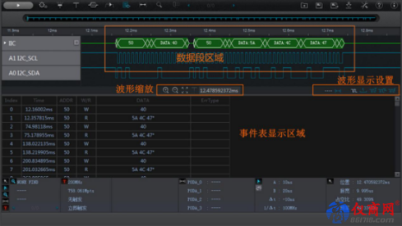
图5 解码分析
六、IIC解码数据查找
1、查找总线：IIC；
2、开始时间：Ds、A、B；
3、结束时间：Dp、A、B；
4、比较帧类型：可自行选择；
5、数据：可输入对应帧类型数据的十进制，十六进制，八进制。
设置效果如图6所示：
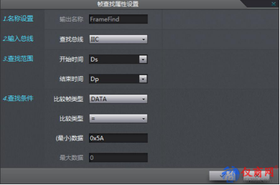
图6 帧查找属性设置
七、解码数据准确定位
完成设置，则可以通过查找具体的查找类型进行显示，效果如图7所示：
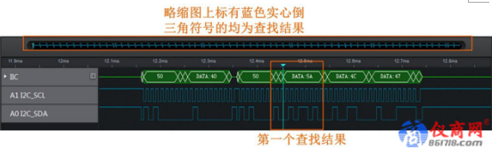
图7 查找结果显示
此次查找共有68个查找结果，可通过如下操作观测每一个查找结果，效果如图8所示：
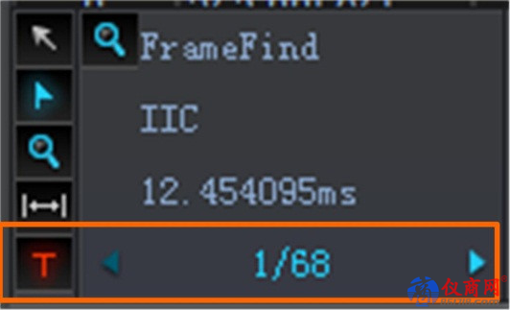
图8 查找结果数据分析
ZLG致远电子逻辑分析仪具有超大容量存储、智能过滤存储、高保真不间断实时记录、高效的协议分析平台、触发搜索多样化、灵活的参数测量，能够定位系统运行出错时的特定波形数据。针对数字电路的开发和测试人员可以用逻辑分析仪对电路进行精确的状态或时序分析，以检测分析电路设计中的错误，从而迅速定位，解决问题。

